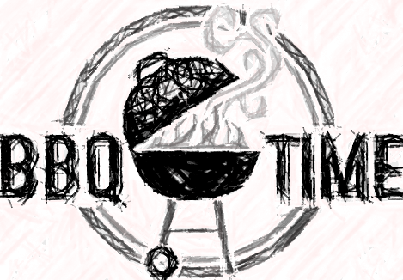
BBQ Racing Butsel
Zaterdag 25 juni 2022
Vanaf 17u.
Kantine Rc Butsel, Sterrebornestraat.
Beste spelers, ouders, supporters, buren, inwoners van Boutersem, ...
Graag nodigen wij jullie uit op onze grote familiebarbecue, op zaterdag 25 juni vanaf 17u.
Onze BBQ is de ideale gelegenheid om gezellig samen te zitten en ondertussen te genieten van al het lekkers dat onze bbq jullie te bieden heeft. Het aperitief wordt alvast aangeboden door ons!
Om alles vlot te laten verlopen en ervoor te zorgen dat er meer dan voldoende is, geven we iedereen de gelegenheid om zich in te schrijven voor zondag 19 juni 2022. Uiteraard voorzien we iets extra voor de “last-minute” beslissers!
Rond 20u worden de spelers en sportieve staf voor het seizoen 2022-2023 voorgesteld, op die manier kunnen jullie al zien met welke spelers we aan de competitie gaan beginnen.
Grote familiebarbecue op zaterdag 25 juni 2022

Ondergetekende …………………………………………………………. neemt deel aan de ‘familiebarbecue’ op zaterdag 25 juni ’22.
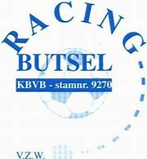
met …..volwassenen …. x 19 euro = …... Euro (3 stuks )

met ….. kinderen …. x 14 euro = ..… Euro (2 stuks )
Totaal : …… Euro

Inschrijven kan tot zondag 19 juni 2022

Ik bestel het volgende: …… x bakharing

…… x kalkoenbrochette ….… x gemarineerde steak

…… x chipolata …..… x scampi’s

Inschrijvingsformulieren en betalingen kunnen bij de volgende personen gebeuren of op rekeningnummer van RC Butsel : BE10 7340 0511 1404 (duidelijke vermelding van naam en bestelling aub).
Jozef Vandevin Kerkomsesteenweg 154 Butsel 016/73.50.40
Erwin Boon Malendriesstraat 126 Kerkom 0499/54.04.14
An Decremer Malendriesstraat 89 Kerkom 0497/90.95.38

Of via volgende mailadressen: info@rcbutsel.be erwin.boon1@telenet.be

